Единороссы Тувы организовали масштабный субботник на территории Аэропорта города Кызыла
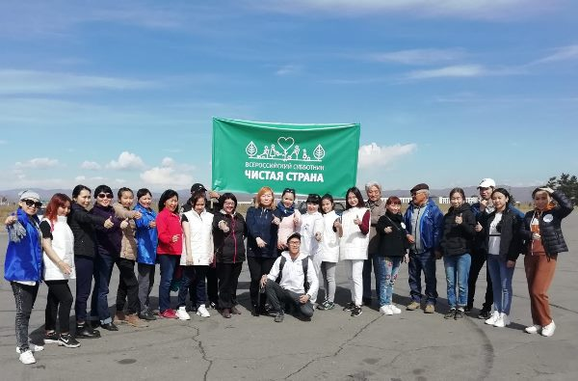
Сегодня, 27 апреля члены общественного совета федерального партийного проекта «Чистая страна» в Республике Тыва совместно с участниками Предварительного голосования организовали масштабный субботник на территории аэропорта города Кызыла.
Как рассказала Ирина Казанцева, - Партпроект «Чистая страна» объединяет усилия Партии, органов власти, профессиональных экологов, общественников, экоактивистов, волонтеров для решения экологических проблем, ликвидации несанкционированных свалок, обеспечения граждан качественной питьевой водой, снижения уровня загрязнения воздуха выбросами промышленных предприятий. Актив партпроекта проводит системные мониторинги по соблюдению требований экологического законодательства, а также осуществляет партийный контроль за ходом реализации национального проекта «Экология». Пристальное внимание в нашем регионе уделяется реализации реформы ТКО.
Напомним, что в Туве с 16 марта 2019 года стартовала Акция #ДыханиеВесныЕР. На сегодняшний день субботники проходят во всех муниципальных образованиях республики. Активисты приводят в порядок общественные дворы и дворовые территории, благоустроенные в рамках федерального партийного проекта «Городская среда» в 2018 году.
Участник предварительного голосования Эчис Нурзат, отметил активность молодых участников проекта «Политстартап», - Отрадно, что инициативная молодежь кроме участия в субботниках, помогают ветеранам - старшему поколению в переходе с аналогового на цифровое ТВ. В праздничные дни активисты планируют облагородить дворы, сорганизовать жильцов и посадить клумбы, установить фонарные столбы. В этой части «Политстартаповцев» поддержат их региональные наставники.

